**Deployment**

**Google Cloud SQL**

קיים instance של PostgreSQL:

Instance id: [kid-book-reading-db](https://console.cloud.google.com/sql/instances/kid-book-reading-db/overview?project=kidsread&authuser=1)

Location: europe-west2-b

Public IP address: 34.89.41.121

Instance connection name: kidsread:europe-west2:kid-book-reading

* 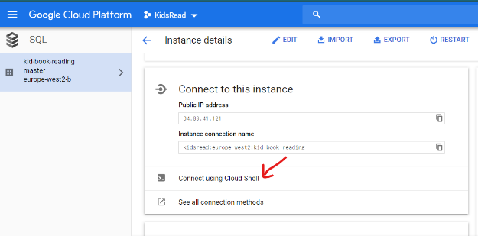כיצד להתחבר ל DB באמצעות Cloud Shell:
* נכנסים Google Cloud SQL ולוחצים :
* נכנסים Google Cloud SQL ולוחצים :

­­­מתחברים לשרת באמצעות הפקודה :

gcloud sql connect kid-book-reading --user=postgres --quiet

מכניסים סיסמא עבור המשתמש postgres (מופיע בקובץ app.standard.yaml)

מתחברים לבסיס הנתונים באמצעות הפקודה:

\c kidBookReadingDB postgres

מכניסים סיסמא עבור המשתמש postgres (מופיע בקובץ app.standard.yaml)

כעת נוצר חיבור לבסיס הנתונים וניתן להריץ פקודות.